
课 程 实 验 报 告
课程名称： 汇编语言程序设计实验
实验名称：实验三 模块化程序设计
实验时间： 2019-4-17，14：30-17：30 实验地点： 南一楼804室32号实验台
指导教师： 周英彪

专业班级：
学 号： 姓 名：
同组学生： 报告日期： 2018年 4 月 21日
原创性声明
本人郑重声明：本报告的内容由本人独立完成，有关观点、方法、数据和文献等的引用已经在文中指出。除文中已经注明引用的内容外，本报告不包含任何其他个人或集体已经公开发表的作品或成果，不存在剽窃、抄袭行为。
特此声明！
学生签名：
日期：2019.4.21
成绩评定
实验完成质量得分（70分）（实验步骤清晰详细深入，实验记录真实完整等） | 报告撰写质量得分（30分）（报告规范、完整、通顺、详实等） | 总成绩（100分）
指导教师签字：
日期：
目录
1 实验目的与要求 2
2 实验内容 2
3 实验过程 5
3.1 任务1 5
3.1.1 整体框架设计 5
3.1.2 源程序 7
3.1.3 程序流程图 7
3.1.4 实验步骤 10
3.1.5 实验记录与分析 10
3.2 任务2 14
3.2.1 开发环境 14
3.2.2 参数传递方式 15
3.2.3 命名规则 15
3.2.4 源程序 15
3.2.5 实验步骤 15
3.2.6 实验记录与分析 16
4 总结与体会 18
参考文献 19
5 附录1 20
5.1 ZZC.ASM 20
6 附录2 36
6.1 MAIN.ASM 36
6.2 TEST_ASM.ASM 42

实验目的与要求
本次实验的主要目的与要求有下面6点，所有的任务都会围绕这6点进行，希望大家事后检查自己是否达到这些目的与要求。
- 掌握子程序设计的方法与技巧，熟悉子程序的参数传递方法和调用原理；
- 掌握宏指令、模块化程序的设计方法;
- 掌握较大规模程序的合作开发与调试方法；
- 掌握汇编语言程序与C语言程序混合编程的方法；
- 了解C编译器的基本优化方法;
- 了解C语言编译器的命名方法，主、子程序之间参数传递的机制

实验内容
任务1 宏与子程序设计（尽量在第一次4个课内学时阶段完成，上机前实验报告应完成该任务中除实验记录与分析、总结与体会之外的内容。注意引用实验一中未改变部分的流程图、源代码，但要注意子程序有其自身的表示法要求）
进一步修改与增强实验一任务4的网店商品信息管理程序的功能，主要调整功能三。
1.调整后的功能三的描述
（1）首先显示一个功能菜单（格式自行定义。若是未登录状态，只显示菜单“1”和“6”）:
1=查询商品信息，2=修改商品信息，3=计算推荐度，
4=计算推荐度排名，5=输出全部商品信息，6=程序退出。
输入1-6的数字进入对应的功能。
（2）查询商品信息
提示用户输入要查询的商品名称。若未能在网店中找到该商品，重新提示输入商品名称。若只输入回车，则回到功能三（1）。（思考一下模糊查询如何实现）
找到该商品之后，按照：“商品名称，折扣，销售价，进货总数，已售数量，推荐度”顺序显示该商品的信息。显示之后回到功能三（1）。
（3）修改商品信息
提示用户输入要修改信息的商品名称。[若把接下来的处理步骤写成子程序，则商品名称（或其偏移地址）就是子程序的入口参数，是否找到、是否是回车或者修改成功的信息是出口参数]。若未能在网店中找到该商品，重新提示输入商品名称。若只输入回车，则回到功能三（1）。
找到该商品之后，按照：折扣，进货价，销售价，进货总数的次序，逐一先显示原来的数值，然后输入新的数值（若输入有错，则重新对该项信息进行显示与修改。若直接回车，则不修改该项信息）。
如：折扣：9》8//符号“》”仅作为分隔符，也可以选择其他分隔符号
进货价：25》24
销售价：46》5A6//输入了非法数值，下一行重新显示和输入
销售价：46》56
进货总数：30》//直接回车时，对这项信息不做修改
当对这些信息都处理完毕后，回到功能三（1）。
（4）计算推荐度
从头到尾依次将每个商品的推荐度计算出来。回到功能三（1）。
（5）计算推荐度排名
对SHOP中的每个商品按照推荐度的大小排名，排名信息可以存放到自行定义的一组结构变量中。回到功能三（1）。
（6）输出全部商品信息
将SHOP中的所有商品信息显示到屏幕上，包括排名。具体的显示格式自行定义（可以按照存放次序显示，也可以按照商品推荐度排名的次序显示，等等，显示方式可以作为子程序的入口参数）。回到功能三（1）。

2.其他要求
（1）两人一组，一人负责包括菜单显示、程序退出在内的主程序，以及菜单中的功能（1）和（2）；另一人负责菜单中的功能（3）、（4）和（5）。各自汇编自己的模块，设计测试方法，测试通过；然后把自己的模块交给对方，各自把对方的程序整合到自己的程序中，连接生成一个程序，再进行整体调试。
实验报告中只需要描述自己负责的相关功能的设计思想、流程图、源程序。但在设计思想中要描述整体框架（包括整体的模块结构图、功能模块与子程序之间的对应关系等）和分工说明（包括模块的分配，两人协商一致的函数名、变量名等信息）。实验步骤和记录中要描述自己功能的实现与测试以及与同组模块整合后的联调与测试。
注意，在每个模块的开始，注明编写者的名字以及同组同学的名字。整合到一起时，要注意删掉自己测试时额外增加的代码，若有重复的模块（如：因两个人都会使用进制转换程序，导致各自模块中可能都有相同的进制转换子程序），也需要去掉重复的部分。
建议分组方法：按照学号（或前后左右相邻座位号）顺序依次两人一组，若班级人数为奇数，则最后三人一组（其中两人的分工是相同的，第三人只需要选择其中一个同学的模块与自己模块整合即可）。
（2）排名的基本要求是按照推荐度从高到低计算名次，也可以考虑按照指定字段（比如已售数量等）排名。相同推荐度排名相同，下一个相邻推荐度的名次应该是排名在前的所有商品种类“和”的下一个数值。
（3）将9号和10号DOS系统功能调用定义成宏指令并调用。功能（1）-（5）应尽量采用子程序方式实现。需要借鉴书上的进制转换程序：十进制转二进制的子程序F10T2和二进制转十进制的子程序F2T10（可以复用网站上相关的代码）。

上述任务1中，需要解决的问题提示：
1. 在TD中跟踪到子程序内部有几种方法？在TD中观察子程序调用和返回时堆栈的变化。若执行RET前把栈顶的数值改掉，那么RET执行后程序返回到何处？
2. 注意观察FAR、NEAR类型子程序的RET指令的机器码有何不同？观察FAR类型子程序被调用时堆栈的变化情况。对一个NEAR类型子程序强制使用FAR调用（即CALL FAR PTR 子程序名）会怎样？反之，对一个FAR类型的子程序（子程序可以与主程序在同一个代码段，也可以在不同的代码段）强制使用NEAR调用又会怎样？
3. 通过把一个模块拆成多个模块或反之，体会子程序和模块化程序设计的方法，体会模块调用关系图、子程序功能说明、输入/输出说明在程序设计中的作用。注意 “功能”描述、“模块”描述、“子程序”说明等的区别与联系。
4. 观察不同模块的可合并段合并后变量偏移地址的变化情况。观察不同段在内存里的放置次序。体会模块间段的定义及其对应的装配方法。
5. 在编程中使用不同的子程序参数传递方法来编写子程序。
6. 观察模块间的参数的传递方法，包括公共符号的定义和外部符号的引用，若符号名不一致或类型不一致会有什么现象发生？
7. 通过TD观察宏指令在执行程序中的替换和扩展，解释宏和子程序的调用有何不同。
8. 如何使菜单等显示信息显示得更漂亮一点？
9. EXTRN说明语句放在.386之前或者之后有什么区别？
10. EXTRN说明的变量的段与段寄存器的关联关系（ASSUME伪指令所表达的信息）是否能带入到本模块中？如果不能带入，是否可以通过加段前缀的方法来解决？
11. 如何利用宏功能使汇编语言的程序变得更加直观易读？
例：下面是一个利用宏功能直观化后的完整代码段程序，请写出对应的宏定义，并模仿该方式对自己编写的某段程序进行类似的改写。
StartProgram code，data，stack，start
Initial_ds
GetStringTo BUF
DisplayStringFrom BUF
ExitToDOS
EndProgram code，start

任务2：在C语言程序中调用汇编语言实现的函数
（主要在第二次4个课内学时阶段完成。上机前实验报告应完成该任务中除实验记录与分析、总结与体会之外的内容。若流程图没有实质性改变，只需说明引用任务1的流程图即可；源程序给出完整C语言程序，汇编语言源程序只需给出调整部分的代码）
对于任务1的程序进行改造，主控程序、以及输入输出较多的某一个功能（如功能（1）、（2）、（5）中的某一个）用C语言实现，其他功能用独立的汇编语言子程序的方式实现； 在C语言程序中调用汇编语言子程序。
提示：本任务不分组，但要利用任务1自己整合后的结果。

上述任务2中，需要解决的问题提示：
1.在不同的C语言开发环境中实现与汇编语言程序的混合编程，其操作方法有可能是不同的。请大家选择比较简单或自己熟悉的C语言开发环境并查找相关的资料完成本实验（建议用BC31，其功能与操作方法相对比较简单）。
2.在实验报告中，比较详细的给出你的开发环境及其实现方法。
3.观察C语言编译器中对各种符号的命名规则（指编译器内部可以识别的命名规则，比如，符号名前面是否加下划线“_”，等），主、子程序之间参数传递的机制，通过堆栈传递参数后堆栈空间回收的方法（要设计一个有多个参数需要传递的C函数）。
4.对混合编程形成的执行程序，用调试工具观察由C语言形成的程序代码与由汇编语言形成的程序代码之间的相互关系，包括段、偏移的值，汇编指令访问C的变量时是如何翻译的，等。
5.C语言与汇编语言的混合编程有两种形式：一种就是C语言的模块与汇编语言的模块组合到一个工程里，编译连接成一个程序；另一种就是在C语言程序中直接嵌入汇编语言指令语句。请尝试在C语言源程序中不合理地嵌入汇编语言的指令语句，达到破坏C语言程序的正确性的目的。比如，在连续的几条C语言语句中间（尤其是在几行计算公式对应的C语句的中间）加入一条修改AX寄存器（或DS等其他寄存器）的汇编指令语句，若AX的内容在此处本不该被修改，则可观察到破坏了C语言程序正确性的效果（该项实验表明：在C语言程序中，若不考虑上下语句翻译成怎样的机器码而随意嵌入汇编指令语句时，有可能存在出错的风险）。
6.观察C编译器的优化策略对代码的影响。通过实际观察与分析，记录本实验中汇编语言程序的效率会优于C语言程序的实例（至少给出一处的观察结果）。
7.通过调试混合编程的程序，体会与纯粹汇编语言编写的程序的调试过程的差异。
8.通过本次实验，希望大家明白：不同的编程语言是可以协同解决一个问题的，而且可以利用不同语言的特点来更好地解决问题；利用汇编语言的知识，能够更好地理解高级语言的内部处理原理与策略，为编写更好的C语言程序、用好C编译器提供支持。

实验过程

任务1

整体框架设计
整体构图：
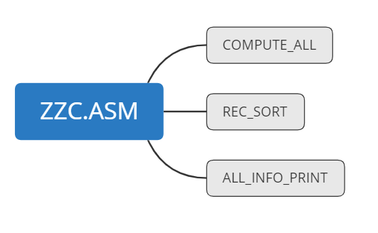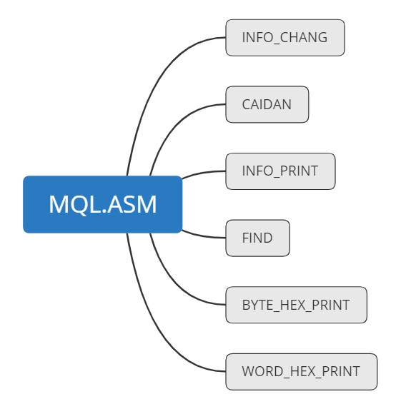
图3.1 整体构图
模块分配：
;模块名称：ZZC
;本模块作者：朱志成
;本模块功能：：计算所有商品的推荐度；冒泡排序进行排名；输出全部商品
;函数：
COMPUTE_ALL（菜单功能三，计算所有商品的推荐度）
REC_SORT（，菜单功能四以推荐度为标准从大到小排序）
ALL_INFO_PRINT（菜单功能五，按排好的顺序输出所有商品的信息）

;模块名称： MQL
;本模块作者：牟秋柠
;本模块功能：打印菜单，查询商品信息，更改商品信息，16进制打印
;函数：
INFO_CHANG（菜单功能二，信息修改）
CAIDAN（打印菜单）
INFO_PRINT（商品信息输出）
FIND（菜单功能一：查找商品）
WORD_HEX_PRINT（以16打印字内容）
BYTE_HEX_PRINT（以16进制打印字节内容）

两个子模块具有公共的数据域：
DATA SEGMENT USE16 PARA COMMON 'DATA'
GONGNENG1 DB 0AH,0AH,0DH,'1.Search information of GA','$'
GONGNENG2 DB 0AH,0DH,'2.Change information of GA','$'
GONGNENG3 DB 0AH,0DH,'3.Calculate the score of GA','$'
GONGNENG4 DB 0AH,0DH,'4.Rank the GA with score','$'
GONGNENG5 DB 0AH,0DH,'5.Print the information of all GA','$'
GONGNENG6 DB 0AH,0DH,'6.Exit','$'
MSG_GOODS_NAME DB 0AH,0DH,'please input goodsname:','$';商品名称录入
MSG_DISCOUNT DB 0AH,0DH,'discount:','$';折扣录入
MSG_PRICE_IN DB 0AH,0DH,'price_in:','$';进货价录入
MSG_PRICE_OUT DB 0AH,0DH,'price_out:','$';销售价录入
MSG_NUM_IN DB 0AH,0DH,'goods_num:','$';进货总数录入
MSG_NUM_OUT DB 0AH,0DH,'goods_sale:','$';已售出商品
MSG_SPLIT DB '->','$';分隔符
MSG_OPT DB 0AH,0DH,'please choose option:','$'
MSG_REC DB 0AH,0DH,'recommend:','$'
GOODS_NAME DB 11 ;用户键入商品名称
DB ?
DB 11 DUP(0)
TEMP_INFO DB 4 ;存储暂时修改信息
DB ?
DB 4 DUP(0)
N EQU 30
ORDER DB 0
OPT DB 0
COUNT DB 0
IMUL1 DD 1280D
IMUL2 DD 64D
BUFF_ORDER DW N DUP(0)
GA1 DB 'PEN',7 DUP(0),10;商品名称及折扣
DW 35,56,70,25,?;推荐度还未计算
GA2 DB 'BOOK',6 DUP(0) ,9; 商品名称及折扣
DW 12,30,25,24,?;推荐度还未计算
GAN DB N-2 DUP( 'Temp-Value',8,15,0,20,0,30,0,2,0,?,?)
DATA ENDS

源程序
见附录5

程序流程图
计算推荐度
对所有商品的推荐度进行计算
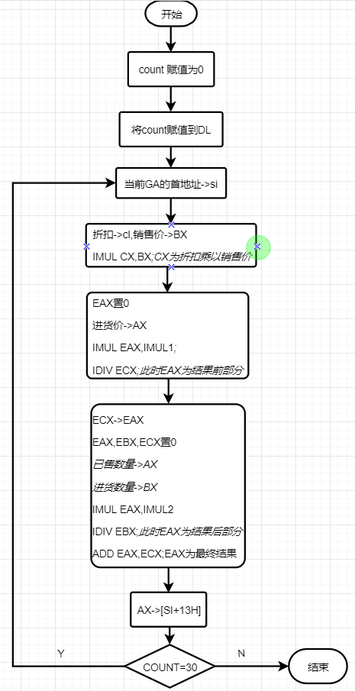
图3.2 功能三流程图
（2）计算推荐度排名
采用冒泡排序法从大大小进行排名，在BUFF中存储每个商品的地址，通过访问地址比较大小后，对地址进行变动，以地址的前后顺序表示其排名
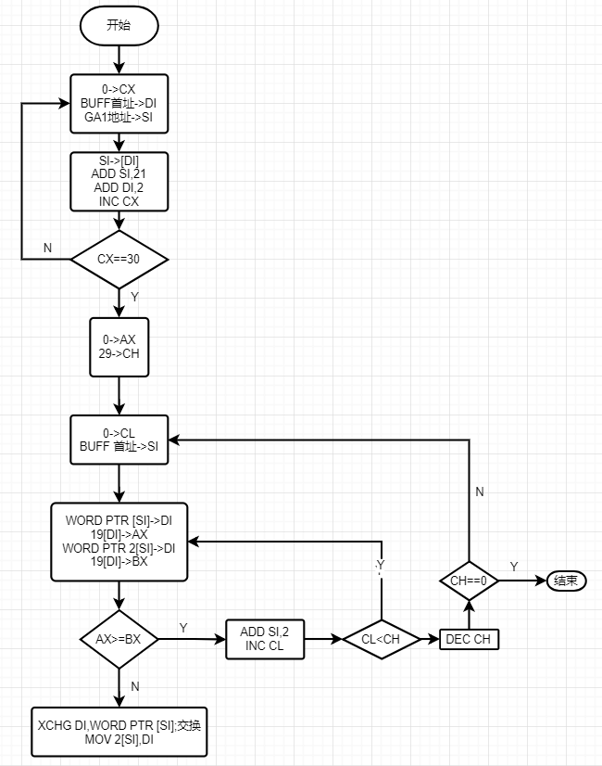
图3.3 功能四流程图
（3）输出全部商品信息
以BUFF中存储的地址顺序为参考，按顺序调用输出函数INFO_PRINT输出对应商品的信息
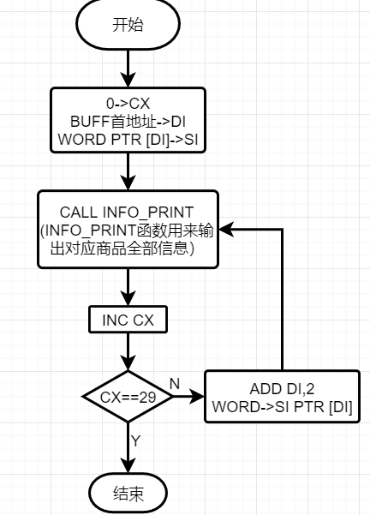
图3.4 功能五流程图

实验步骤
1. 准备上机环境，编写实验菜单功能的三四五,文件为ZZC.ASM
2. 编译同组文件MQL.ASM
3. 汇编LINK ZZC.ASM MQL.ASM，启动ZZC.ASM
4. 检验功能的正确性

实验记录与分析
1. 实验环境条件：P3 1GHz，256M内存；WINDOWS XP下DOSBox0.70；vs code；MASM.EXE 6.0；LINK.EXE 5.2; TD.EXE 5.0。
2. 菜单功能一中，菜单信息如下图所示：
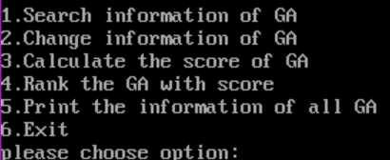
图3.5 菜单信息
3. 菜单功能二
未找到商品要求重新输入
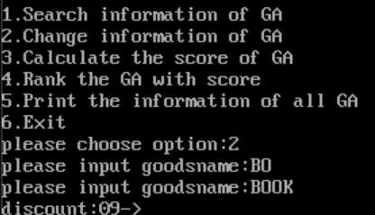
图4.6 未找到商品

输入非法需重新输入：
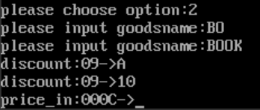
图3.7 非法输入
回车会跳过该项
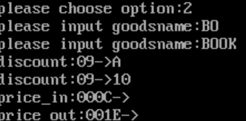
图3.8 输入回车
打印商品信息，判断修改情况：
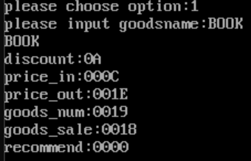
图3.9 修改信息
修改成功
4.菜单功能三：
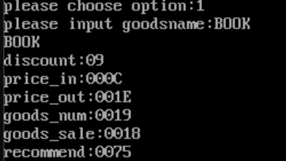
图3.10 功能三
Recommend 计算正确
5.菜单功能四，五
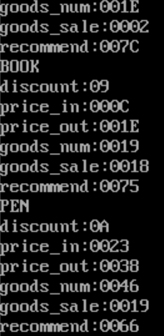
图3.11 功能四
排序功能正确
6.需要解决的问题：
（1）在TD中跟踪到子程序内部有几种方法？在TD中观察子程序调用和返回时堆栈的变化。若执行RET前把栈顶的数值改掉，那么RET执行后程序返回到何处？
在call指令用f7进入子程序；修改ip值进入子程序
（2）注意观察FAR、NEAR类型子程序的RET指令的机器码有何不同？观察FAR类型子程序被调用时堆栈的变化情况。对一个NEAR类型子程序强制使用FAR调用（即CALL FAR PTR 子程序名）会怎样？反之，对一个FAR类型的子程序（子程序可以与主程序在同一个代码段，也可以在不同的代码段）强制使用NEAR调用又会怎样？
调用far类型子程序时会把当前的偏移和段首址均压栈，在子程序结束时调用RET再对二者进行恢复
而near类型的子程序只需要对当前的偏移地址进行压栈出栈操作即可
若对一个far类型的子程序强制使用near会导致寻找不到对应的的子程序
（3）通过把一个模块拆成多个模块或反之，体会子程序和模块化程序设计的方法，体会模块调用关系图、子程序功能说明、输入/输出说明在程序设计中的作用。注意 “功能”描述、“模块”描述、“子程序”说明等的区别与联系。
（4）观察不同模块的可合并段合并后变量偏移地址的变化情况。观察不同段在内存里的放置次序。体会模块间段的定义及其对应的装配方法。
在内存里会把具有相同类型的不同段依次排列
（5）在编程中使用不同的子程序参数传递方法来编写子程序。
堆栈法；变量法；寄存器法
（6）观察模块间的参数的传递方法，包括公共符号的定义和外部符号的引用，若符号名不一致或类型不一致会有什么现象发生？
符号名不一致会导致定义不同的符号变量；类型不一致会报错
（7）通过TD观察宏指令在执行程序中的替换和扩展，解释宏和子程序的调用有何不同。
宏会填充当前代码段为宏展开，不发生跳转；子程序会跳到对应地址处进行执行
（8）如何使菜单等显示信息显示得更漂亮一点？
添加修饰行如“--------------------------”
（9）EXTRN说明语句放在.386之前或者之后有什么区别？
（10）EXTRN说明的变量的段与段寄存器的关联关系（ASSUME伪指令所表达的信息）是否能带入到本模块中？如果不能带入，是否可以通过加段前缀的方法来解决？
（11）如何利用宏功能使汇编语言的程序变得更加直观易读？
例：下面是一个利用宏功能直观化后的完整代码段程序，请写出对应的宏定义，并模仿该方式对自己编写的某段程序进行类似的改写。
StartProgram code，data，stack，start
Initial_ds
GetStringTo BUF
DisplayStringFrom BUF
ExitToDOS
EndProgram code，start
宏程序如下：
StartProgram macro A,B,C,D
A SEGMENT USE16
ASSUME CS: A, DS: B, SS: C
D:
endm

initial macro A
mov AX,A
mov DS,AX
endm

GetStringTo macro A
mov dx,A
mov ah,0ah
int 21h
endm

DisplayStringFrom macro A
mov dx,A
mov ah,9
int 21h
endm

ExitTodos macro
MOV AH,4CH
INT 21H
endm

EndProgram macro A,B
A ENDS
END B
endm

任务2

开发环境
开发环境：vs2017
实现方式：文件.c为主控程序
文件.asm为部分函数的汇编语言实现
在.c文件中以如下格式包含.asm中的子程序
#ifdef __cplusplus
extern "C" {
#endif
int compute_all(char *pt);
#ifdef __cplusplus
}
#endif
.asm文件格式如下：
.386
.model flat, c
.data
count db 0
imul1 dd 1280d
imul2 dd 64d
.code
compute_all proc pt:dword
…
…
compute_all endp
…
…
End
在子程序中指明了参数及其格式（字节数目），经过c语言extrn后以C语言的函数调用格式使用
环境配置出错点：
两个文件的命名不能相同，即不能同时出现main.asm和main.c，会报错
项目生成自定义依赖项为masm
.asm文件项类型需要修改为Microsoft Macro Assembler
项目子系统为 控制台 (/SUBSYSTEM:CONSOLE)

参数传递方式
C:
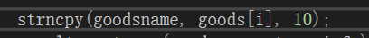
图3.12 C
反汇编：
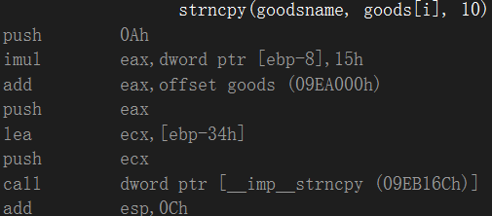
图3.13 反汇编
从反汇编程序中可以看出，首先将参数依次反向压栈，接着call对应函数即可调用。在调用玩函数后，还要对栈进行恢复操作，如图中push了三个参数，则最后ADD ESP,0CH。

命名规则
函数名：前面加下划线“_”，如__imp__system，_scanf
变量名：前面不加下划线

源程序
见附录6

实验步骤
配置好vs开发环境，编写.c及.asm文件后编译运行，在反汇编中寻找命名规则及函数调用细节。

实验记录与分析
报错及解决方式：
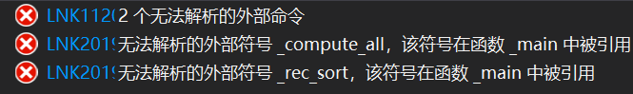
图3.14 报错1
报错原因：未找到函数compute_all和rec_sort，具体原因为.asm为参与生成
解决方式：更改.asm的常规项类型为Microsoft Macro Assembler，解决。
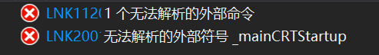
图3.15 报错2
报错原因：程序的入口有点问题，实际原因为.asm和.c文件的命名都为main
解决方式: 更改.asm 文件名称为test_asm.asm，解决。

函数功能实现：
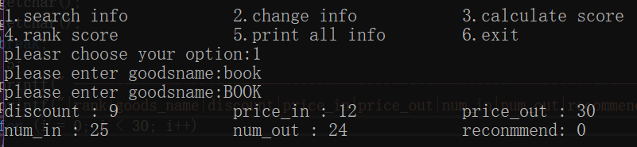
图3.16 功能1
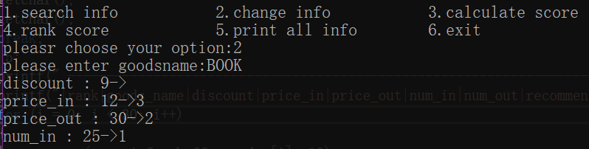
图3.17 功能2
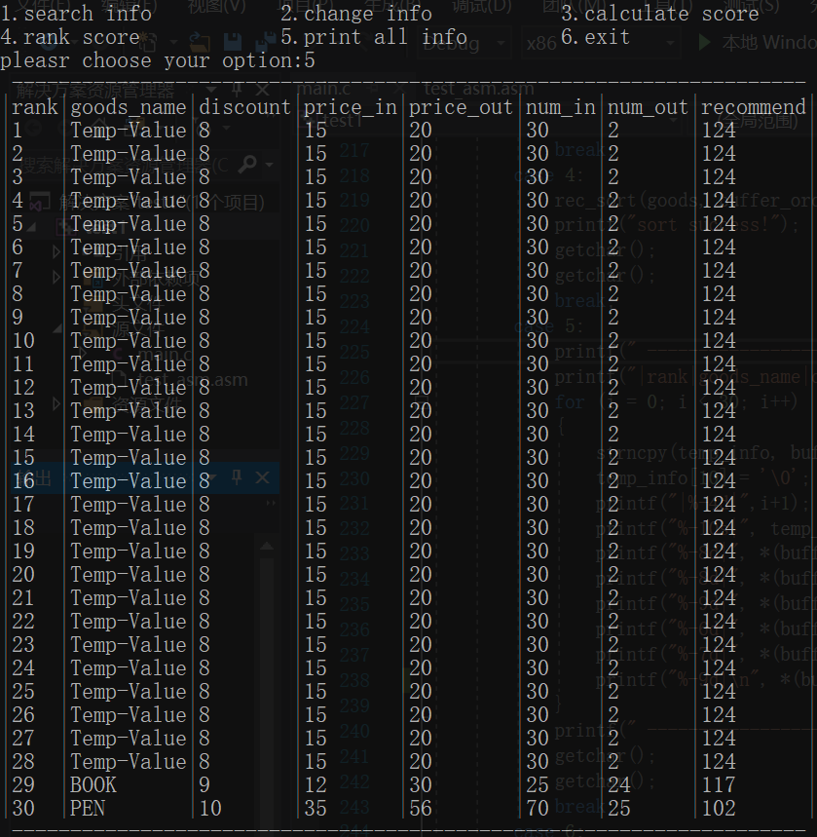
图3.18 功能3,4,5

总结与体会
本次实验的代码量不是特别大，但有很多新的内容，比如宏调用，混合编程，模块调用等等，还是比较有难度的。在任务1中，两个人协做编程，对提前商量的细节要求比较高，从单独编写，测试，再到互相调用，整个周期的操作还是比较多，有些许的没考虑到的地方就会导致很多无用功。下次再进行类似的协作应该可以更加顺利，细节的把控可以做的更好。在任务2中，混合编程是一个比较陌生的名词，以前没有怎么接触过。编程环境选择的是vs，在配置的过程中，出现了很多的问题，看了老师给的教程，也在网上查询了许多资料，最后得以顺利解决，收货还是很多的。通过这次实验，对与汇编在实际编程中的实用情景有了一定的认识，对这门语言更加重视了。

参考文献
[1]许向阳，《80X86汇编语言程序设计上机指南》“第十一章 汇编语言程序与C程序的连接”。
[2]第十一章 汇编语言程序与C程序的连接.doc（从教学网站的实验指导中下载）
[3]C 程序调用 汇编语言函数 操作说明.doc（从教学网站的实验指导中下载）。

附录1

ZZC.ASM
;模块名称：ZZC
;小组成员：朱志成，牟秋柠
;本模块作者：朱志成
;本模块功能：：计算所有商品的推荐度；冒泡排序进行排名；输出全部商品欣喜
NAME ZZC
EXTRN INFO_CHANG:NEAR,CAIDAN:NEAR,INFO_PRINT:NEAR,FIND:NEAR,WORD_HEX_PRINT:NEAR,BYTE_HEX_PRINT:NEAR
PUBLIC COMPUTE_ALL,REC_SORT,ALL_INFO_PRINT
.386
STACK SEGMENT USE16 STACK 'B1'
DB 199 DUP(0)
STACK ENDS

DATA SEGMENT USE16 PARA COMMON 'DATA'
GONGNENG1 DB 0AH,0AH,0DH,'1.Search information of GA','$'
GONGNENG2 DB 0AH,0DH,'2.Change information of GA','$'
GONGNENG3 DB 0AH,0DH,'3.Calculate the score of GA','$'
GONGNENG4 DB 0AH,0DH,'4.Rank the GA with score','$'
GONGNENG5 DB 0AH,0DH,'5.Print the information of all GA','$'
GONGNENG6 DB 0AH,0DH,'6.Exit','$'
MSG_GOODS_NAME DB 0AH,0DH,'please input goodsname:','$';商品名称录入
MSG_DISCOUNT DB 0AH,0DH,'discount:','$';折扣录入
MSG_PRICE_IN DB 0AH,0DH,'price_in:','$';进货价录入
MSG_PRICE_OUT DB 0AH,0DH,'price_out:','$';销售价录入
MSG_NUM_IN DB 0AH,0DH,'goods_num:','$';进货总数录入
MSG_NUM_OUT DB 0AH,0DH,'goods_sale:','$';已售出商品
MSG_SPLIT DB '->','$';分隔符
MSG_OPT DB 0AH,0DH,'please choose option:','$'
MSG_REC DB 0AH,0DH,'recommend:','$'
GOODS_NAME DB 11 ;用户键入商品名称
DB ?
DB 11 DUP(0)
TEMP_INFO DB 4 ;存储暂时修改信息
DB ?
DB 4 DUP(0)
N EQU 30
ORDER DB 0
OPT DB 0
COUNT DB 0
IMUL1 DD 1280D
IMUL2 DD 64D
BUFF_ORDER DW N DUP(0)
GA1 DB 'PEN',7 DUP(0),10;商品名称及折扣
DW 35,56,70,25,?;推荐度还未计算
GA2 DB 'BOOK',6 DUP(0) ,9; 商品名称及折扣
DW 12,30,25,24,?;推荐度还未计算
GAN DB N-2 DUP( 'Temp-Value',8,15,0,20,0,30,0,2,0,?,?)
DATA ENDS

CODE SEGMENT USE16 PARA PUBLIC 'CODE'
ASSUME CS:CODE,DS:DATA,SS:STACK
START:
MOV AX,DATA
MOV DS,AX
FUNC1:;菜单信息
CALL CAIDAN
MOV DX,OFFSET MSG_OPT;9号调用
MOV AH,9
INT 21H
MOV AH,01H
INT 21H
CMP AL,31H
JE FUNC2
CMP AL,32H
JE FUNC3
CMP AL,33H
JE FUNC4
CMP AL,34H
JE FUNC5
CMP AL,35H
JE FUNC6
CMP AL,36H
JE EXIT
JMP FUNC1
FUNC2:;查询商品信息
CALL FIND
JMP FUNC1
FUNC3:;修改商品信息
CALL INFO_CHANG
JMP FUNC1
FUNC4:;计算推荐度
CALL COMPUTE_ALL
JMP FUNC1
FUNC5:;推荐度排序
CALL REC_SORT
JMP FUNC1
FUNC6:;输出全部商品信息
CALL ALL_INFO_PRINT
JMP FUNC1
EXIT:
MOV AH,4CH
INT 21H
;入口参数：无
;出口参数：无
COMPUTE_ALL PROC
;保护现场
PUSH DI
PUSH AX
PUSH BX
PUSH CX
PUSH DX
LEA DI,COUNT
MOV BYTE PTR[DI],0
LOOP5:
LEA SI,GA1
LEA DI,COUNT
MOV DL,BYTE PTR [DI]
MOV DH,0H
IMUL DX,21
ADD SI,DX

MOV ECX,0
MOV CL,[SI+0AH];折扣
MOV BX,[SI+0DH];销售价
IMUL CX,BX;CX为折扣乘以销售价
MOV EAX,0
MOV EDX,0
MOV AX,[SI+0BH];进货价
IMUL EAX,IMUL1;
IDIV ECX;此时EAX为结果部分
MOV ECX,EAX
MOV EAX,0
MOV EBX,0
MOV EDX,0
MOV AX,[SI+11H];已售数量
MOV BX,[SI+0FH];进货数量
IMUL EAX,IMUL2
IDIV EBX
ADD EAX,ECX
MOV [SI+13H],AX

LEA SI,COUNT
INC BYTE PTR [SI]
CMP BYTE PTR [SI],30
JS LOOP5;为负转
POP DX
POP CX
POP BX
POP AX
POP DI
RET
COMPUTE_ALL ENDP
;入口参数：无
;出口参数：无
REC_SORT PROC NEAR
PUSH AX
PUSH BX
PUSH CX
PUSH DX
;先写入数据地址
MOV CX,0
LEA SI,GA1
LEA DI,BUFF_ORDER
WRITE:
MOV WORD PTR [DI],SI
ADD SI,21
ADD DI,2
INC CX
CMP CX,N
JNE WRITE
;进行冒泡排序
MOV AX,0
MOV CH,N-1;控制外层循环
COMPARE:
MOV CL,0;控制内层循环
LEA SI,BUFF_ORDER
INNER:
MOV DI,WORD PTR [SI]
MOV AX,19[DI]
MOV DI,WORD PTR 2[SI]
MOV BX,19[DI]
CMP AX,BX
JGE CHANGED;大的在前面,则不用交换,跳之
XCHG DI,WORD PTR [SI];交换
MOV 2[SI],DI
CHANGED:;
ADD SI,2
INC CL
CMP CL,CH
JL INNER;内层循环尚未结束
DEC CH
CMP CH,0
JNE COMPARE;进入下一层大循环

POP DX
POP CX
POP BX
POP AX
RET
REC_SORT ENDP
;入口参数：无
;出口参数：无
ALL_INFO_PRINT PROC NEAR
MOV CX,0
LEA DI,BUFF_ORDER
MOV SI,WORD PTR [DI]
P:
CALL INFO_PRINT
INC CX
CMP CX , N
JE Q
ADD DI,2
MOV SI,WORD PTR [DI]
JMP P
Q:
RET
ALL_INFO_PRINT ENDP
CODE ENDS
END START

1.1 MQL.ASM
;模块名称： MQL
;小组成员：朱志成，牟秋柠
;本模块作者：牟秋柠
;本模块功能：打印菜单，查询商品信息，更改商品信息，16进制打印
NAME MQL
EXTRN COMPUTE_ALL:NEAR,REC_SORT:NEAR,ALL_INFO_PRINT:NEAR
PUBLIC INFO_CHANG,CAIDAN,INFO_PRINT,FIND,WORD_HEX_PRINT,BYTE_HEX_PRINT
.386
STACK SEGMENT USE16 STACK 'B1'
DB 200 DUP(0)
STACK ENDS

DATA SEGMENT USE16 PARA COMMON 'DATA'
GONGNENG1 DB 0AH,0AH,0DH,'1.Search information of GA','$'
GONGNENG2 DB 0AH,0DH,'2.Change information of GA','$'
GONGNENG3 DB 0AH,0DH,'3.Calculate the score of GA','$'
GONGNENG4 DB 0AH,0DH,'4.Rank the GA with score','$'
GONGNENG5 DB 0AH,0DH,'5.Print the information of all GA','$'
GONGNENG6 DB 0AH,0DH,'6.Exit','$'
MSG_GOODS_NAME DB 0AH,0DH,'please input goodsname:','$';商品名称录入
MSG_DISCOUNT DB 0AH,0DH,'discount:','$';折扣录入
MSG_PRICE_IN DB 0AH,0DH,'price_in:','$';进货价录入
MSG_PRICE_OUT DB 0AH,0DH,'price_out:','$';销售价录入
MSG_NUM_IN DB 0AH,0DH,'goods_num:','$';进货总数录入
MSG_NUM_OUT DB 0AH,0DH,'goods_sale:','$';已售出商品
MSG_SPLIT DB '->','$';分隔符
MSG_OPT DB 0AH,0DH,'please choose option:','$'
MSG_REC DB 0AH,0DH,'recommend:','$'
GOODS_NAME DB 11 ;用户键入商品名称
DB ?
DB 11 DUP(0)
TEMP_INFO DB 4 ;存储暂时修改信息
DB ?
DB 4 DUP(0)
N EQU 30
ORDER DB 0
OPT DB 0
COUNT DB 0
IMUL1 DD 1280D
IMUL2 DD 64D
BUFF_ORDER DW N DUP(0)
GA1 DB 'PEN',7 DUP(0),10;商品名称及折扣
DW 35,56,70,25,?;推荐度还未计算
GA2 DB 'BOOK',6 DUP(0) ,9; 商品名称及折扣
DW 12,30,25,24,?;推荐度还未计算
GAN DB N-2 DUP( 'Temp-Value',8,15,0,20,0,30,0,2,0,?,?)
DATA ENDS

CODE SEGMENT USE16 PARA PUBLIC 'CODE'
ASSUME CS:CODE,DS:DATA,SS:STACK
START:
MOV AX,DATA
MOV DS,AX
FUNC1:;菜单信息
CALL CAIDAN
MOV DX,OFFSET MSG_OPT;9号调用
MOV AH,9
INT 21H
MOV AH,01H
INT 21H
CMP AL,31H
JE FUNC2
CMP AL,32H
JE FUNC3
CMP AL,33H
JE FUNC4
CMP AL,34H
JE FUNC5
CMP AL,35H
JE FUNC6
CMP AL,36H
JE EXIT
JMP FUNC1
FUNC2:;查询商品信息
CALL FIND
JMP FUNC1
FUNC3:;修改商品信息
CALL INFO_CHANG
JMP FUNC1
FUNC4:;计算推荐度
CALL COMPUTE_ALL
JMP FUNC1
FUNC5:;推荐度排序
CALL REC_SORT
JMP FUNC1
FUNC6:;输出全部商品信息
CALL ALL_INFO_PRINT
JMP FUNC1
EXIT:
MOV AH,4CH
INT 21H

;入口参数：无
;出口参数：DB类型变量ORDER 0表示回车，1表示未找到，2表示找到
INFO_CHANG PROC
;保护现场
PUSH SI
PUSH DI
PUSH AX
PUSH BX
PUSH CX
PUSH DX
BEGIN0: ; 清空goods-name数据
MOV AX,0
LEA SI,GOODS_NAME+2
INIT0:
MOV BYTE PTR [SI],0
INC SI
INC AX
CMP AX,10
JNE INIT0
MOV DX,OFFSET MSG_GOODS_NAME;输入商品信息
MOV AH,9
INT 21H
MOV DX,OFFSET GOODS_NAME;输入商品名称
MOV AH,0AH
INT 21H

GOODS_NAME_JUDGE:
CMP 2[GOODS_NAME],0DH;键入回车
JE SPACE_BACK
MOVSX AX,1[GOODS_NAME];
CMP AX,10
JE FIND_GOODS
LEA SI,GOODS_NAME+2
ADD SI,AX
MOV WORD PTR [SI],0
FIND_GOODS:
MOV CH,0;遍历商品
MOV CL,0;遍历名称
LOOP1:
LEA SI,GA1
MOVSX DX,CH
IMUL DX,21
ADD SI,DX
LEA DI,GOODS_NAME+2
LOOP2:
MOV AH,[SI]
MOV AL,[DI]
CMP AH, AL
JNE NEXT_GOODS
INC SI
INC DI
INC CL
CMP CL,10
JE SUCCESS
JMP LOOP2
NEXT_GOODS:
INC CH
CMP CH,30
JE FAIL
JMP LOOP1
SUCCESS:
LEA SI,GA1
MOVSX DX,CH
IMUL DX,21
ADD SI,DX
DISCOUNT_INPUT:
MOV DX,OFFSET MSG_DISCOUNT;9号调用
MOV AH,9
INT 21H

PUSH SI
ADD SI,0AH
CALL BYTE_HEX_PRINT
POP SI

MOV DX,OFFSET MSG_SPLIT;9号调用
MOV AH,9
INT 21H
LEA DX,TEMP_INFO;10号调用
MOV AH,0AH
INT 21H
;直接回车时，对这项信息不做修改
CMP 2[TEMP_INFO],0DH
JE PRICE_IN_INPUT
;输入了非法数值，下一行重新显示和输入
LEA DI,TEMP_INFO+2
MOV BX,0;记录字符串长度
INPUT_JUDGE1:
CMP BYTE PTR [DI],30H ;第一位大于等于0
JL DISCOUNT_INPUT
CMP BYTE PTR [DI],39H;第一位小于等于9
JG DISCOUNT_INPUT
CMP BYTE PTR 1[DI],0DH;第二位为回车
JE ON_1
CMP BYTE PTR [DI],31H;第一位为1
JNE DISCOUNT_INPUT
CMP BYTE PTR 1[DI],30H;第二位为0
JNE DISCOUNT_INPUT
CMP BYTE PTR 2[DI],0DH;第三位为回车
JNE DISCOUNT_INPUT
ON_1:
LEA DI,TEMP_INFO+2
MOV BX, 0
CHANGE1:
IMUL BX, 10
ADD BL, BYTE PTR [DI]
SUB BL, 30H
INC DI
CMP BYTE PTR [DI],0DH
JNE CHANGE1
MOV [SI+0AH],BL
PRICE_IN_INPUT:
LEA DX,MSG_PRICE_IN;9号调用
MOV AH,9
INT 21H

PUSH SI
ADD SI,0BH
CALL WORD_HEX_PRINT
POP SI

MOV DX,OFFSET MSG_SPLIT;9号调用
MOV AH,9
INT 21H
MOV DX,OFFSET TEMP_INFO;10号调用
MOV AH,0AH
INT 21H
;直接回车时，对这项信息不做修改
CMP 2[TEMP_INFO],0DH
JE PRICE_OUT_INPUT
;输入了非法数值，下一行重新显示和输入
MOV CH,0
LEA DI,TEMP_INFO+2
INPUT_JUDGE2:
CMP BYTE PTR [DI],30H
JLE PRICE_IN_INPUT
CMP BYTE PTR [DI],39H
JG PRICE_IN_INPUT
INC DI
CMP BYTE PTR [DI],0DH
JNE INPUT_JUDGE2

LEA DI,TEMP_INFO+2
MOV BX,0
MOV CX,0
;MOVSX BX, BYTE PTR [DI]
CHANGE2:
IMUL BX, 10
MOVSX CX,BYTE PTR [DI]
ADD BX, CX
SUB BX, 30H
INC DI
CMP BYTE PTR [DI],0DH
JNE CHANGE2
MOV [SI+0BH],BX
PRICE_OUT_INPUT:
MOV DX,OFFSET MSG_PRICE_OUT;9号调用
MOV AH,9
INT 21H

PUSH SI
ADD SI,0DH
CALL WORD_HEX_PRINT
POP SI

MOV DX,OFFSET MSG_SPLIT;9号调用
MOV AH,9
INT 21H
MOV DX,OFFSET TEMP_INFO;10号调用
MOV AH,0AH
INT 21H
;直接回车时，对这项信息不做修改
CMP 2[TEMP_INFO],0DH
JE NUM_INPUT
;输入了非法数值，下一行重新显示和输入
MOV CH,0
LEA DI,TEMP_INFO+2
INPUT_JUDGE3:
CMP BYTE PTR [DI],30H
JLE PRICE_OUT_INPUT
CMP BYTE PTR [DI],39H
JG PRICE_OUT_INPUT
INC DI
CMP BYTE PTR [DI],0DH
JNE INPUT_JUDGE3

LEA DI,TEMP_INFO+2
MOV BX,0
;MOVSX BX, BYTE PTR [DI]
CHANGE3:
IMUL BX, 10
MOVSX CX,BYTE PTR [DI]
ADD BX, CX
SUB BX, 30H
INC DI
CMP BYTE PTR [DI],0DH
JNE CHANGE3
MOV [SI+0DH],BX
NUM_INPUT:
MOV DX,OFFSET MSG_NUM_IN;9号调用
MOV AH,9
INT 21H

PUSH SI
ADD SI,0FH
CALL WORD_HEX_PRINT
POP SI

MOV DX,OFFSET MSG_SPLIT;9号调用
MOV AH,9
INT 21H
MOV DX,OFFSET TEMP_INFO;10号调用
MOV AH,0AH
INT 21H
;直接回车时，对这项信息不做修改
CMP 2[TEMP_INFO],0DH
JE EXIT_0
;输入了非法数值，下一行重新显示和输入
MOV CH,0
LEA DI,TEMP_INFO+2
INPUT_JUDGE4:
CMP BYTE PTR [DI],30H
JLE NUM_INPUT
CMP BYTE PTR [DI],39H
JG NUM_INPUT
INC DI
CMP BYTE PTR [DI],0DH
JNE INPUT_JUDGE4

LEA DI,TEMP_INFO+2
MOV BX,0
;MOVSX BX, BYTE PTR [DI]
CHANGE4:
IMUL BX,10
MOVSX CX,BYTE PTR [DI]
ADD BX, CX
SUB BX, 30H
INC DI
CMP BYTE PTR [DI],0DH
JNE CHANGE4
MOV [SI+0FH],BX
EXIT_0:
LEA DI,ORDER
MOV BYTE PTR [DI],2
JMP EXIT_1
SPACE_BACK:;键入回车
LEA DI,ORDER
MOV BYTE PTR [DI],0
JMP EXIT_1
FAIL:;未找到商品
LEA DI,ORDER
MOV BYTE PTR [DI],1
JMP BEGIN0
;出口
EXIT_1:
POP DX
POP CX
POP BX
POP AX
POP DI
POP SI
RET
INFO_CHANG ENDP
;入口参数：无
;出口参数：无
CAIDAN PROC
PUSH DX
PUSH AX
BOSS:
MOV DX,OFFSET GONGNENG1;9号调用
MOV AH,09H
INT 21H

MOV DX,OFFSET GONGNENG2;9号调用
MOV AH,09H
INT 21H

MOV DX,OFFSET GONGNENG3;9号调用
MOV AH,09H
INT 21H

MOV DX,OFFSET GONGNENG4;9号调用
MOV AH,09H
INT 21H

MOV DX,OFFSET GONGNENG5;9号调用
MOV AH,09H
INT 21H

MOV DX,OFFSET GONGNENG6;9号调用
MOV AH,09H
INT 21H
OVER:
POP AX
POP DX;保护现场
RET
CAIDAN ENDP
;入口参数：SI记录目标打印商品偏移地址
;出口参数：无
INFO_PRINT PROC
PUSH AX
PUSH BX
PUSH CX
PUSH DX
MOV DL,0AH;2号调用
MOV AH,2
INT 21H
; MOV DX,OFFSET GOODS_NAME+2;9号调用
; MOV AH,9
; INT 21H
PUSH SI
MOV CL,0
LOOP7:
MOV DL,BYTE PTR [SI];2号调用
MOV AH,2
INT 21H
INC SI
INC CL
CMP CL,10
JE FOLLOW
CMP BYTE PTR [SI],30H
JNE LOOP7

FOLLOW:
POP SI
ADD SI,0AH
MOV DX,OFFSET MSG_DISCOUNT;9号调用
MOV AH,9
INT 21H
CALL BYTE_HEX_PRINT

ADD SI,1
MOV DX,OFFSET MSG_PRICE_IN;9号调用
MOV AH,9
INT 21H
CALL WORD_HEX_PRINT

ADD SI,2
MOV DX,OFFSET MSG_PRICE_OUT;9号调用
MOV AH,9
INT 21H
CALL WORD_HEX_PRINT

ADD SI,2
MOV DX,OFFSET MSG_NUM_IN;9号调用
MOV AH,9
INT 21H
CALL WORD_HEX_PRINT

ADD SI,2
MOV DX,OFFSET MSG_NUM_OUT;9号调用
MOV AH,9
INT 21H
CALL WORD_HEX_PRINT

ADD SI,2
MOV DX,OFFSET MSG_REC;9号调用
MOV AH,9
INT 21H
CALL WORD_HEX_PRINT

POP DX
POP CX
POP BX
POP AX
RET
INFO_PRINT ENDP
;入口参数：无
;出口参数：无
FIND PROC NEAR
BEGIN1: ; 清空goods-name数据
MOV AX,0
LEA SI,GOODS_NAME+2
INIT:
MOV BYTE PTR [SI],0
INC SI
INC AX
CMP AX,10
JNE INIT
MOV DX,OFFSET MSG_GOODS_NAME;输入商品信息
MOV AH,9
INT 21H
MOV DX,OFFSET GOODS_NAME;输入商品名称
MOV AH,0AH
INT 21H
CMP 2[GOODS_NAME],0DH;键入回车
JE OUT1
MOVSX AX,1[GOODS_NAME];
CMP AX,10
JE FIND_GOODS_INDEX
LEA SI,GOODS_NAME+2
ADD SI,AX
MOV WORD PTR [SI],0
FIND_GOODS_INDEX:
MOV CH,0;遍历商品
LOOP1_index:
MOV CL,0;遍历名称
LEA SI,GA1
MOVSX DX,CH
IMUL DX,21
ADD SI,DX
LEA DI,GOODS_NAME+2
LOOP2_index:
MOV AH,[SI]
MOV AL,[DI]
CMP AH, AL
JNE NEXT_GOODS_index
INC SI
INC DI
INC CL
CMP CL,10
JE SUCCESS_index
JMP LOOP2_index
NEXT_GOODS_index:
INC CH
CMP CH,30
JE BEGIN1
JMP LOOP1_index
SUCCESS_index:;找到商品,定位目标
LEA SI,GA1
MOVSX DX,CH
IMUL DX,21
ADD SI,DX
CALL INFO_PRINT
OUT1:
RET
FIND ENDP
;入口参数：SI,指向WORD的地址
;出口参数：无
WORD_HEX_PRINT PROC NEAR
PUSH AX
PUSH BX
PUSH CX
PUSH DX

MOV AX,WORD PTR [SI]
MOV DH,4 ;循环的次数为四次
X1:
PUSH AX
AND AX,0F000H ;保留前四位
MOV CL,4 ;设置循环左移位数为4
ROL AX,CL ;循环左移四位
MOV DL,AL ;将AL中的值送到DL进行输出
ADD DL,30H
CMP DL,39H
JLE word1
ADD DL,7H
word1:
MOV AH,2
INT 21H
POP AX ;-将求与运算之前的AX出栈
ROL AX,CL ;左移四位，进行下一次运算
DEC DH ;DH自减
CMP DH,0 ;如果DH不等于0，则循环这段操作
JNZ X1
POP DX
POP CX
POP BX
POP AX
RET
WORD_HEX_PRINT ENDP
;入口参数：SI,指向BYTE的地址
;出口参数：无
BYTE_HEX_PRINT PROC NEAR
PUSH AX
PUSH BX
PUSH CX
PUSH DX
MOVSX AX,BYTE PTR [SI]
MOV DH,2 ;循环的次数为四次
X2:
PUSH AX
AND AL,0F0H ;保留前四位
MOV CL,4 ;设置循环左移位数为4
ROL AL,CL ;循环左移四位
MOV DL,AL ;将AL中的值送到DL进行输出
ADD DL,30H
CMP DL,39H
JLE word2
ADD DL,7H
word2:
MOV AH,2
INT 21H
POP AX ;-将求与运算之前的AX出栈
ROL AL,CL ;左移四位，进行下一次运算
DEC DH ;DH自减
CMP DH,0 ;如果DH不等于0，则循环这段操作
JNZ X2
POP DX
POP CX
POP BX
POP AX
RET
BYTE_HEX_PRINT ENDP
CODE ENDS
END START

附录2

MAIN.ASM
#include<stdio.h>
#include<string.h>
#include<stdlib.h>

#ifdef __cplusplus
extern "C" {
#endif
int compute_all(char *pt);
#ifdef __cplusplus
}
#endif

#ifdef __cplusplus
extern "C" {
#endif
int rec_sort(char *pt,char *buff);
#ifdef __cplusplus
}
#endif

#define N 30
char goods[N][21] = {
{'P','E','N',0,0,0,0,0,0,0,10,35,0,56,0,70,0,25,0,0,0},
{'B','O','O','K',0,0,0,0,0,0,9,12,0,30,0,25,0,24,0,0,0},
{ 'T','e','m','p','-','V','a','l','u','e',8,15,0,20,0,30,0,2,0,0,0},
{ 'T','e','m','p','-','V','a','l','u','e',8,15,0,20,0,30,0,2,0,0,0} ,
{ 'T','e','m','p','-','V','a','l','u','e',8,15,0,20,0,30,0,2,0,0,0} ,
{ 'T','e','m','p','-','V','a','l','u','e',8,15,0,20,0,30,0,2,0,0,0} ,
{ 'T','e','m','p','-','V','a','l','u','e',8,15,0,20,0,30,0,2,0,0,0} ,
{ 'T','e','m','p','-','V','a','l','u','e',8,15,0,20,0,30,0,2,0,0,0} ,
{ 'T','e','m','p','-','V','a','l','u','e',8,15,0,20,0,30,0,2,0,0,0} ,
{ 'T','e','m','p','-','V','a','l','u','e',8,15,0,20,0,30,0,2,0,0,0} ,
{ 'T','e','m','p','-','V','a','l','u','e',8,15,0,20,0,30,0,2,0,0,0} ,
{ 'T','e','m','p','-','V','a','l','u','e',8,15,0,20,0,30,0,2,0,0,0} ,
{ 'T','e','m','p','-','V','a','l','u','e',8,15,0,20,0,30,0,2,0,0,0} ,
{ 'T','e','m','p','-','V','a','l','u','e',8,15,0,20,0,30,0,2,0,0,0} ,
{ 'T','e','m','p','-','V','a','l','u','e',8,15,0,20,0,30,0,2,0,0,0} ,
{ 'T','e','m','p','-','V','a','l','u','e',8,15,0,20,0,30,0,2,0,0,0} ,
{ 'T','e','m','p','-','V','a','l','u','e',8,15,0,20,0,30,0,2,0,0,0} ,
{ 'T','e','m','p','-','V','a','l','u','e',8,15,0,20,0,30,0,2,0,0,0} ,
{ 'T','e','m','p','-','V','a','l','u','e',8,15,0,20,0,30,0,2,0,0,0} ,
{ 'T','e','m','p','-','V','a','l','u','e',8,15,0,20,0,30,0,2,0,0,0} ,
{ 'T','e','m','p','-','V','a','l','u','e',8,15,0,20,0,30,0,2,0,0,0} ,
{ 'T','e','m','p','-','V','a','l','u','e',8,15,0,20,0,30,0,2,0,0,0} ,
{ 'T','e','m','p','-','V','a','l','u','e',8,15,0,20,0,30,0,2,0,0,0} ,
{ 'T','e','m','p','-','V','a','l','u','e',8,15,0,20,0,30,0,2,0,0,0} ,
{ 'T','e','m','p','-','V','a','l','u','e',8,15,0,20,0,30,0,2,0,0,0} ,
{ 'T','e','m','p','-','V','a','l','u','e',8,15,0,20,0,30,0,2,0,0,0} ,
{ 'T','e','m','p','-','V','a','l','u','e',8,15,0,20,0,30,0,2,0,0,0} ,
{ 'T','e','m','p','-','V','a','l','u','e',8,15,0,20,0,30,0,2,0,0,0} ,
{ 'T','e','m','p','-','V','a','l','u','e',8,15,0,20,0,30,0,2,0,0,0} ,
{ 'T','e','m','p','-','V','a','l','u','e',8,15,0,20,0,30,0,2,0,0,0} };
char *buffer_order[30] = { 0 };
int main() {
while (1) {
system("cls");
int i = 0;
unsigned int n;
int option;
char goodsname[11] = { 0 };
char temp_info[11] = { 0 };
char input[5];
char flag = 0;
char c;
int result;
printf("--------------------------------------------------------------------------\n");
printf("1.search info \t");
printf("2.change info \t");
printf("3.calculate score\n");
printf("4.rank score \t");
printf("5.print all info\t");
printf("6.exit\n");
printf("pleasr choose your option:");
scanf("%d", &option);
switch (option)
{
case 1:
while (1) {
printf("please enter goodsname:");
getchar();
c = getchar();
if (c == '\n') break;
else temp_info[0] = c;
scanf("%s", temp_info + 1);
for (i = 0; i < N; )
{
strncpy(goodsname, goods[i], 10);
result = strcmp(goodsname, temp_info);
if (result == 0)
break;
i++;
}
if (i == 30)
continue;
printf("discount : %d \t\t", goods[i][10]);
printf("price_in : %d \t\t", goods[i][11] + goods[i][12] * 128);
printf("price_out : %d\n", goods[i][13] + goods[i][14] * 128);
printf("num_in : %d \t\t", goods[i][15] + goods[i][16] * 128);
printf("num_out : %d\t\t", goods[i][17] + goods[i][18] * 128);
printf("reconmmend: %d\n", goods[i][19] + goods[i][20] * 128);
break;
}
getchar();
getchar();
break;
case 2:
while (1) {
printf("please enter goodsname:");
getchar();
c = getchar();
if (c == '\n') break;
else temp_info[0] = c;
scanf("%s", temp_info + 1);
for (i = 0; i < N; )
{
strncpy(goodsname, goods[i], 10);
result = strcmp(goodsname, temp_info);
if (result == 0)
break;
i++;
}
if (i == 30)
continue;
break;
}
if (c == '\n') break;
while (1) {
printf("discount : %d->", goods[i][10]);
rewind(stdin);//清空缓存区
n = 0;
while ((c = getchar()) != '\n')
{
input[n] = c;
n++;
}
if (n == 0) break;
flag = 1;
input[n] = '\0';
n = atoi(input);
if (n == 0) break;
if (n > 10) continue;
break;
}
if (flag == 1)
goods[i][10] = n;
while (1) {
printf("price_in : %d->", goods[i][11] + goods[i][12] * 128);
flag = 0;
rewind(stdin);//清空缓存区
n = 0;
while ((c = getchar()) != '\n')
{
input[n] = c;
n++;
}
if (n == 0) break;
flag = 1;
input[n] = '\0';
n = atoi(input);
if (n == 0) continue;
break;
}
if (flag == 1) {
goods[i][11] = n % 128;
goods[i][12] = n / 128;
}
while (1) {
printf("price_out : %d->", goods[i][13] + goods[i][14] * 128);
flag = 0;
rewind(stdin);//清空缓存区
n = 0;
while ((c = getchar()) != '\n')
{
input[n] = c;
n++;
}
if (n == 0) break;
flag = 1;
input[n] = '\0';
n = atoi(input);
if (n == 0) continue;
break;
}
if (flag == 1) {
goods[i][13] = n % 128;
goods[i][14] = n / 128;
}
while (1) {
printf("num_in : %d->", goods[i][15] + goods[i][16] * 128);
flag = 0;
rewind(stdin);//清空缓存区
n = 0;
while ((c = getchar()) != '\n')
{
input[n] = c;
n++;
}
if (n == 0) break;
flag = 1;
input[n] = '\0';
n = atoi(input);
if (n == 0) continue;
break;
}
if (flag == 1) {
goods[i][15] = n % 128;
goods[i][16] = n / 128;
}
getchar();
getchar();
break;
case 3:
compute_all(goods);
printf("compute success!");
getchar();
getchar();
break;
case 4:
rec_sort(goods, buffer_order);
printf("sort success!");
getchar();
getchar();
break;
case 5:
printf(" --------------------------------------------------------------------\n");
printf("|rank|goods_name|discount|price_in|price_out|num_in|num_out|recommend|\n");
for (i = 0; i < 30; i++)
{
strncpy(temp_info, buffer_order[i], 10);
temp_info[10] = '\0';
printf("|%-4d|",i+1);
printf("%-10s|", temp_info);
printf("%-8d|", *(buffer_order[i]+10));
printf("%-8d|", *(buffer_order[i] + 11) + *(buffer_order[i] + 12)*128);
printf("%-9d|", *(buffer_order[i] + 13) + *(buffer_order[i] + 14)*128);
printf("%-6d|", *(buffer_order[i] + 15) + *(buffer_order[i] + 16) * 128);
printf("%-7d|", *(buffer_order[i] + 17) + *(buffer_order[i] + 18) * 128);
printf("%-9d|\n", *(buffer_order[i] + 19) + *(buffer_order[i] + 20) * 128);
}
printf(" --------------------------------------------------------------------\n");
getchar();
getchar();
break;
case 6:
return;
}
}

TEST_ASM.ASM
.386
.model flat, c

.data
count db 0
;buff_order dd 30 dup(0)
imul1 dd 1280d
imul2 dd 64d

.code
compute_all proc pt:dword
;保护现场
push esi
push edi
push eax
push ebx
push ecx
push edx
lea edi,count
mov byte ptr[edi],0
loop5:
mov esi,pt
lea edi,count
mov edx,0h
mov dl,byte ptr [edi]
imul dx,21
add esi,edx

mov ecx,0
mov cl,[esi+0ah];折扣
mov bx,[esi+0dh];销售价
imul cx,bx;cx为折扣乘以销售价
mov eax,0
mov edx,0
mov ax,[esi+0bh];进货价
imul eax,imul1;
idiv ecx;此时eax为结果部分
mov ecx,eax
mov eax,0
mov ebx,0
mov edx,0
mov ax,[esi+11h];已售数量
mov bx,[esi+0fh];进货数量
imul eax,imul2
idiv ebx
add eax,ecx
mov [esi+13h],ax

lea esi,count
inc byte ptr [esi]
cmp byte ptr [esi],30
js loop5;为负转
pop edx
pop ecx
pop ebx
pop eax
pop edi
pop esi
ret
compute_all endp

rec_sort proc pt:dword,buffer_order:dword
push eax
push ebx
push ecx
push edx
;先写入数据地址
mov ecx,0
mov esi,pt
mov edi,buffer_order
write:
mov dword ptr [edi],esi
add esi,21
add edi,4
inc ecx
cmp ecx,30
jne write
;进行冒泡排序
mov eax,0
mov ch,29;控制外层循环
compare:
mov cl,0;控制内层循环
mov esi,buffer_order
inner:
mov edi,dword ptr [esi]
movsx eax,word ptr 19[edi]
mov edi,dword ptr 4[esi]
movsx ebx,word ptr 19[edi]
cmp eax,ebx
jge changed;大的在前面,则不用交换,跳之
xchg edi,dword ptr [esi];交换
mov 4[esi],edi
changed:;
add esi,4
inc cl
cmp cl,ch
jl inner;内层循环尚未结束
dec ch
cmp ch,0
jne compare;进入下一层大循环
pop edx
pop ecx
pop ebx
pop eax
ret
rec_sort endp
end

